Тема: «Вертикальная разметка»
Вертикальная разметка в виде сочетания черных и белых полос на дорожных сооружениях и элементах оборудования дорог показывает их габариты и служит средством зрительного ориентирования.
2.1.1 - 2.1.3 - обозначает элементы дорожных сооружений (опор мостов, путепроводов, торцевых частей парапетов и тому подобного), когда эти элементы представляют опасность для движущихся транспортных средств;

2.2 - обозначает нижний край пролетного строения тоннелей, мостов и путепроводов;

2.3 - обозначает круглые тумбы, установленные на разделительных полосах или островках безопасности;

2.4 - обозначает направляющие столбики, надолбы, опоры ограждений и тому подобное;
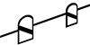

2.5 - обозначает боковые поверхности ограждений дорог на закруглениях малого радиуса, крутых спусках, других опасных участках;

2.6 - обозначает боковые поверхности ограждений дорог на других участках;

2.7 - обозначает бордюры на опасных участках и возвышающиеся островки безопасности.

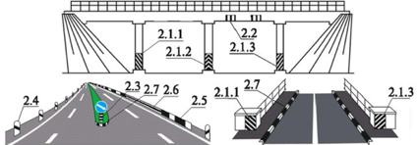

Домашнее задание: выучить конспект
Ответьте на вопросы:
- Основное назначение вертикальной разметки?
- Как выглядит вертикальная разметка?
- Для чего используется разметка 2.4?

